|  |  |
| --- | --- |
| ESCEARIO PROBADO: | Ingresar a entretenimiento y validar Claro Club |
| ID ESCENARIO |  |
| FECHA DE PRUEBA: | 04/08/2025 15:07:58 |
| CONCLUSIÓN DE PRUEBAS | {{CONCLUSION}} |
| LINEA Y PLAN | Sin datos |
| TIEMPO DE EJECUCIÓN: | 2 min 12 seg |

✅Login exitoso a la Super App

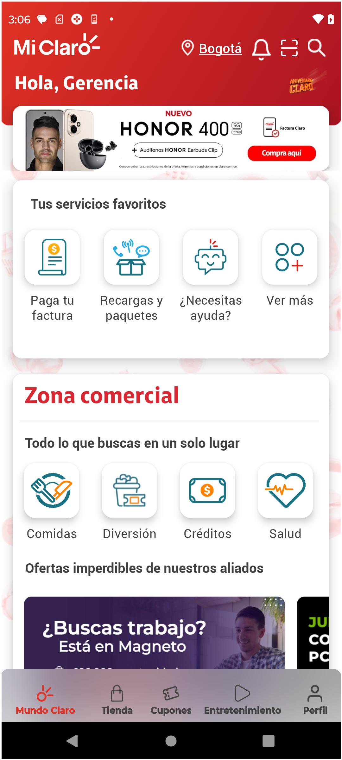

✅Login exitoso a la Super App



✅Login exitoso a la Super App



✅1. Información Inicial
a. Validar versión APP.

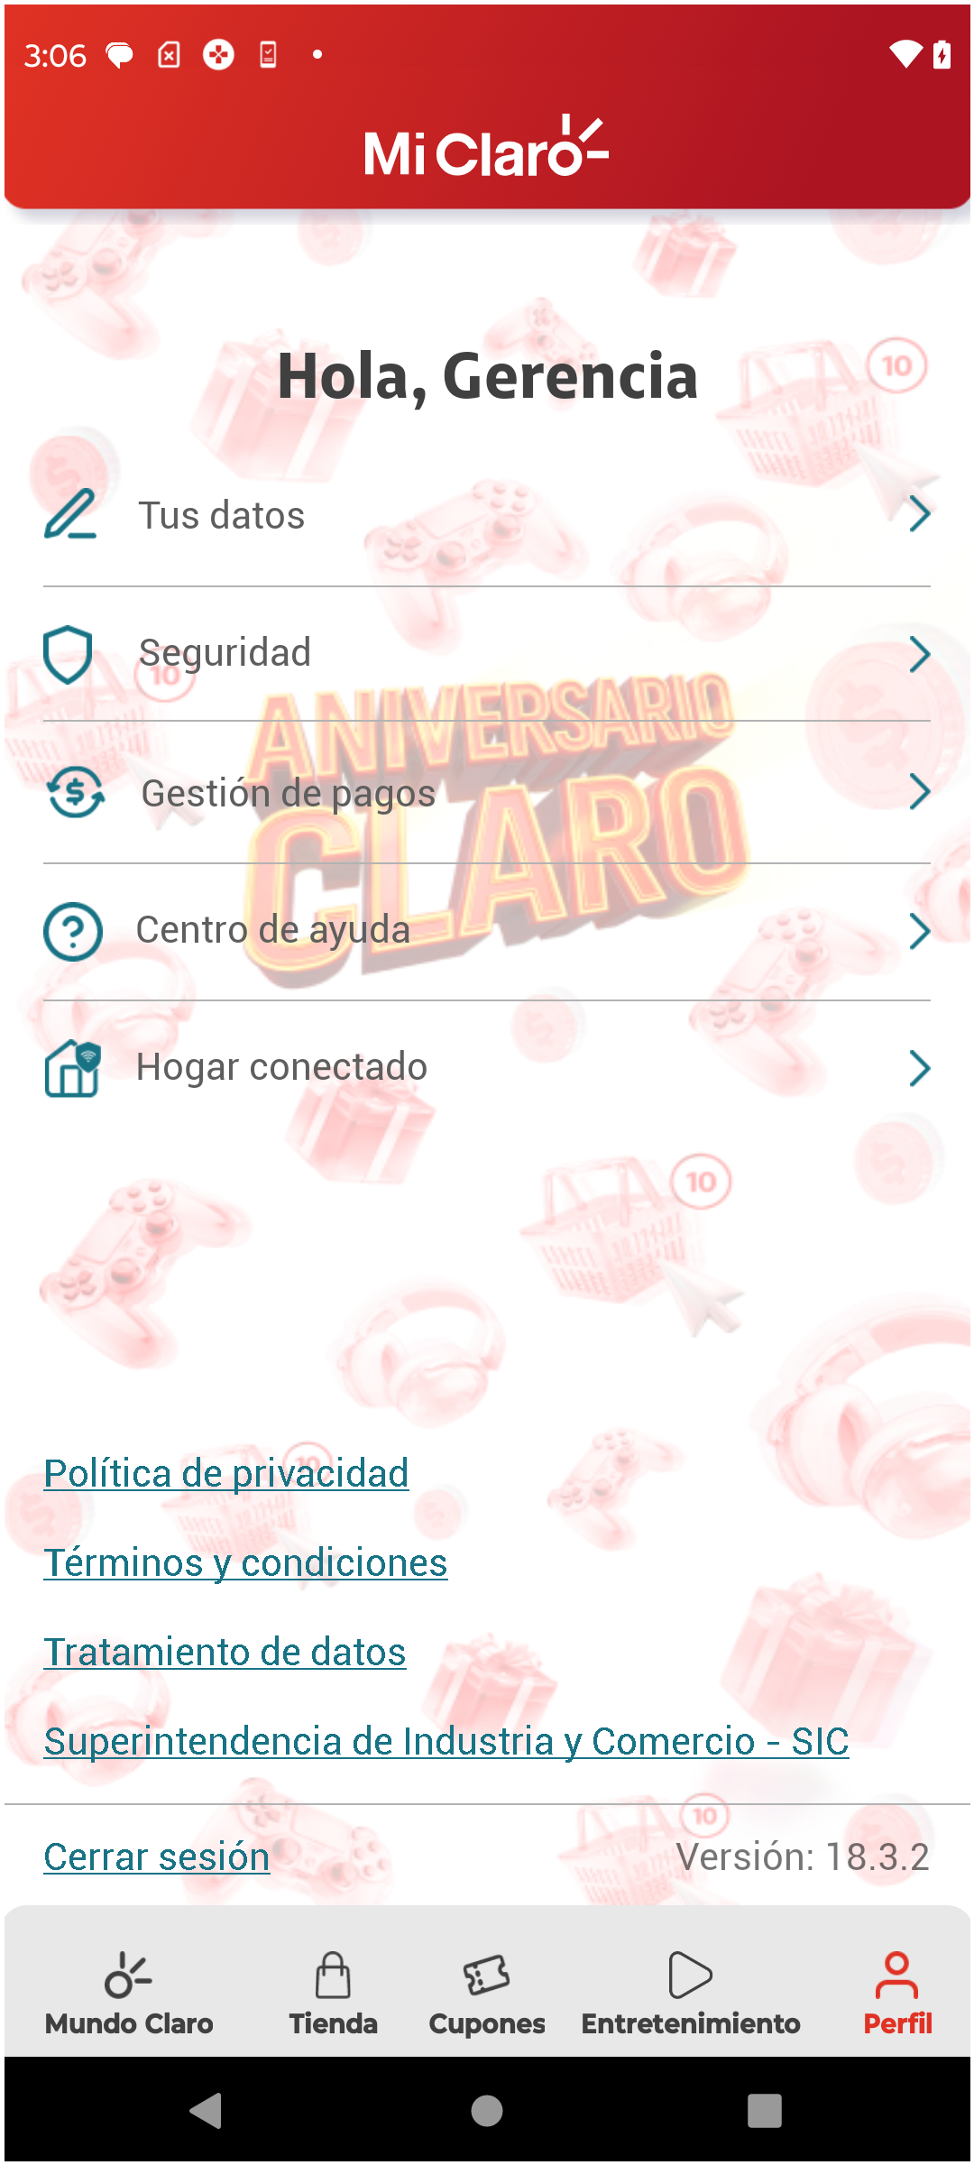

✅Buscar y seleccionar Claro Club en pantalla

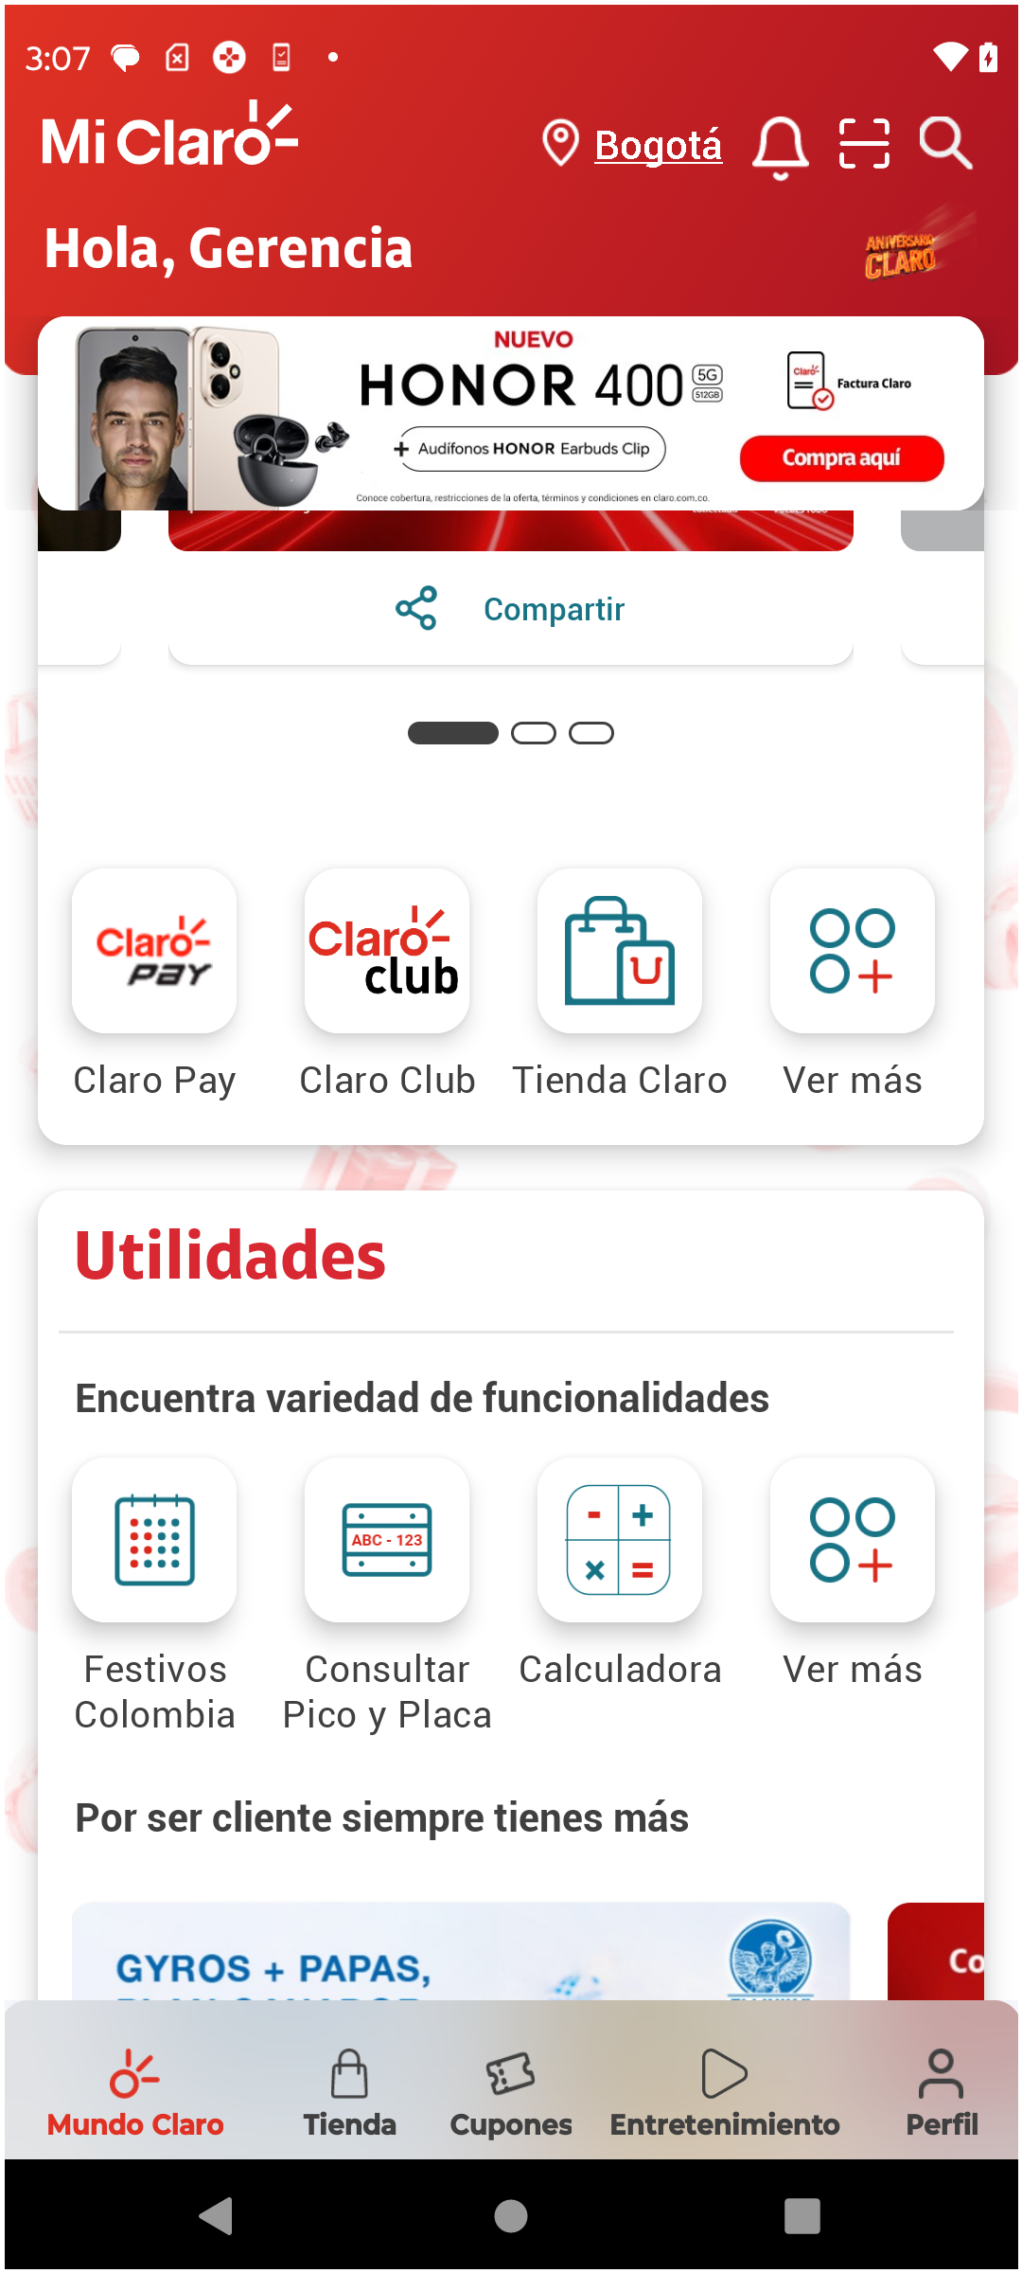

✅Esperar desaparición del texto 'Espera un momento'

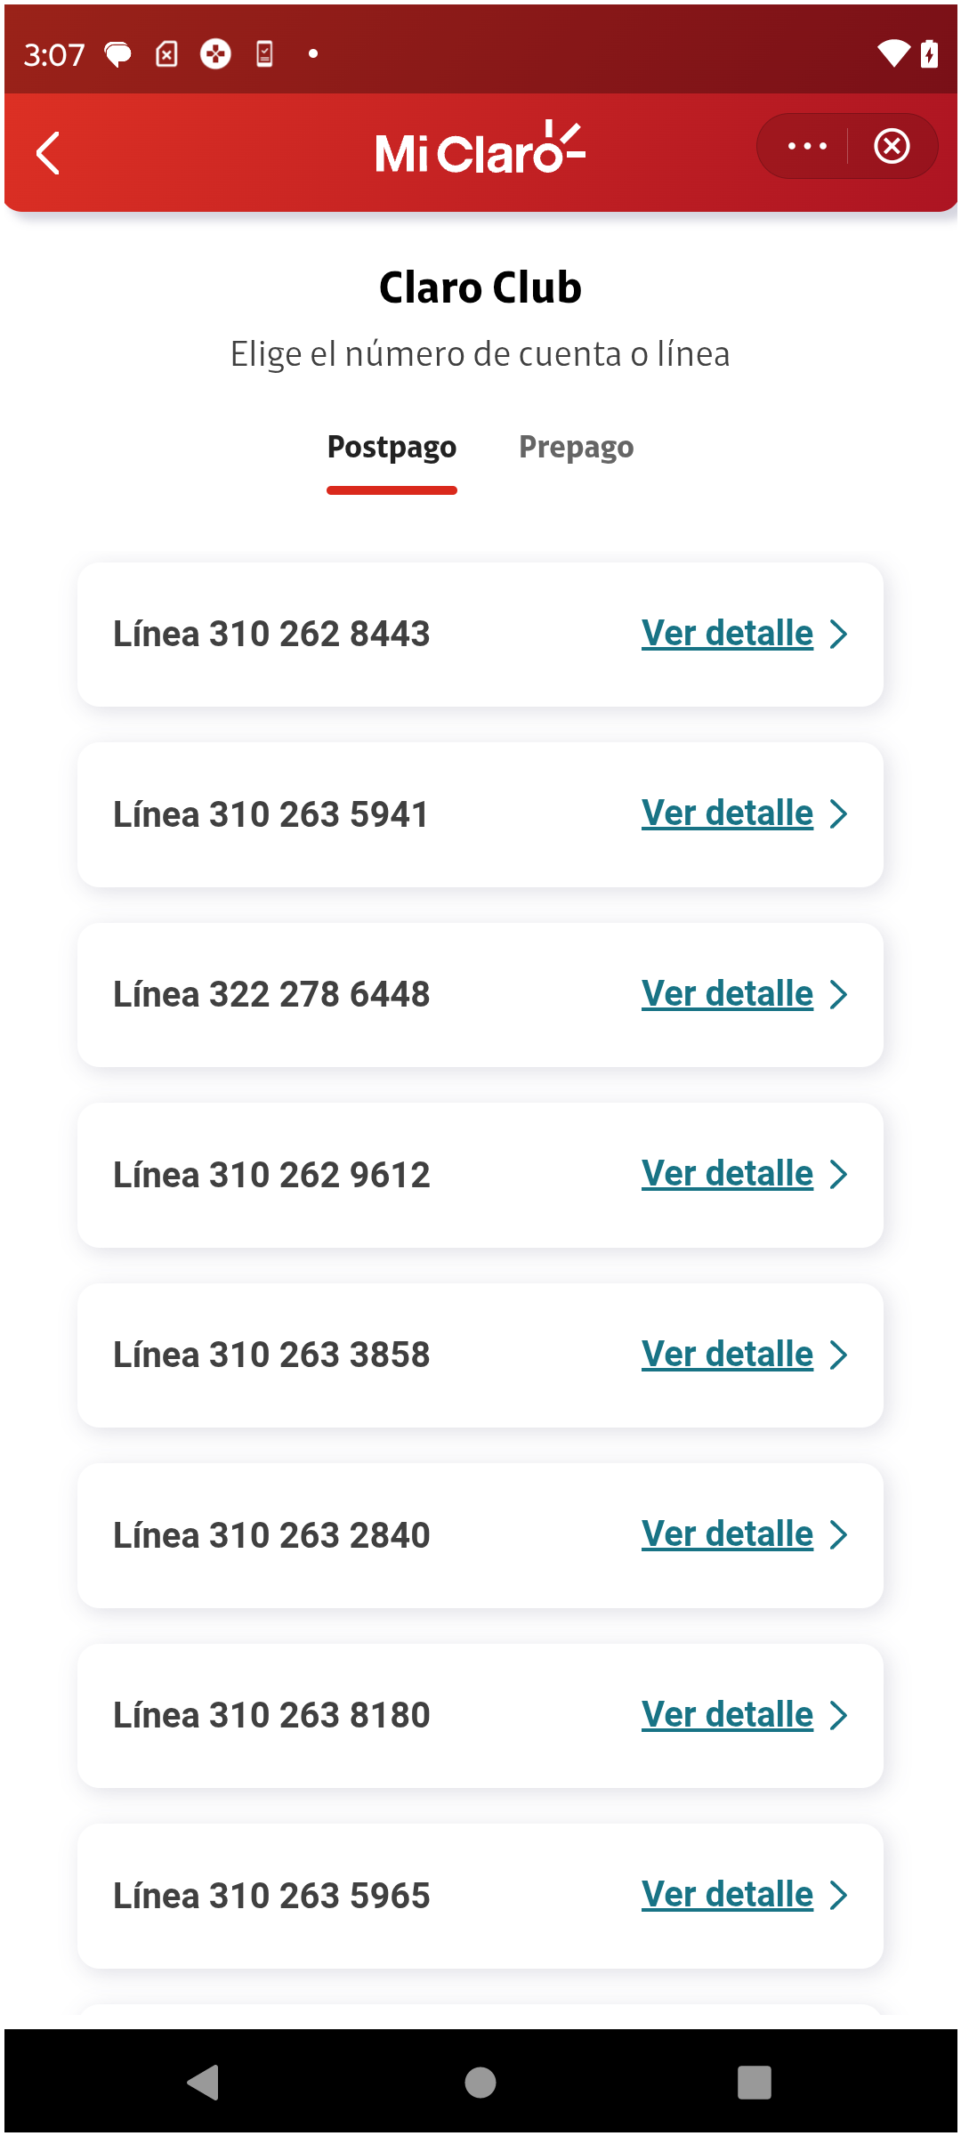

✅Ingresar al menú de tres puntos y seleccionar 'Acerca de'

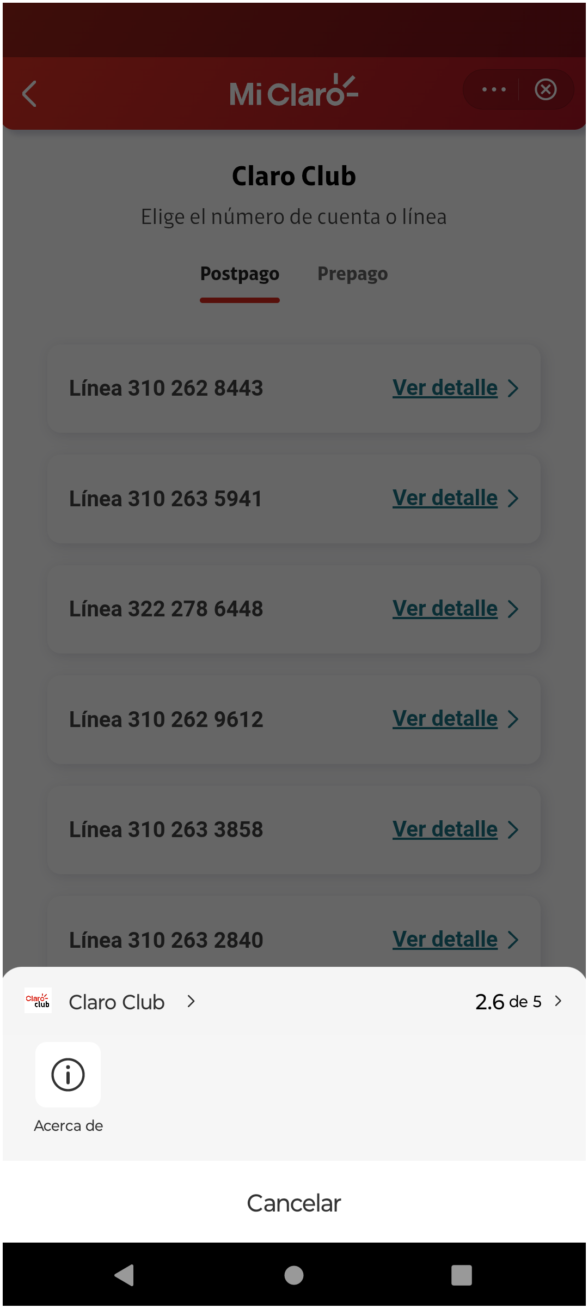

✅Validar versión de mini app

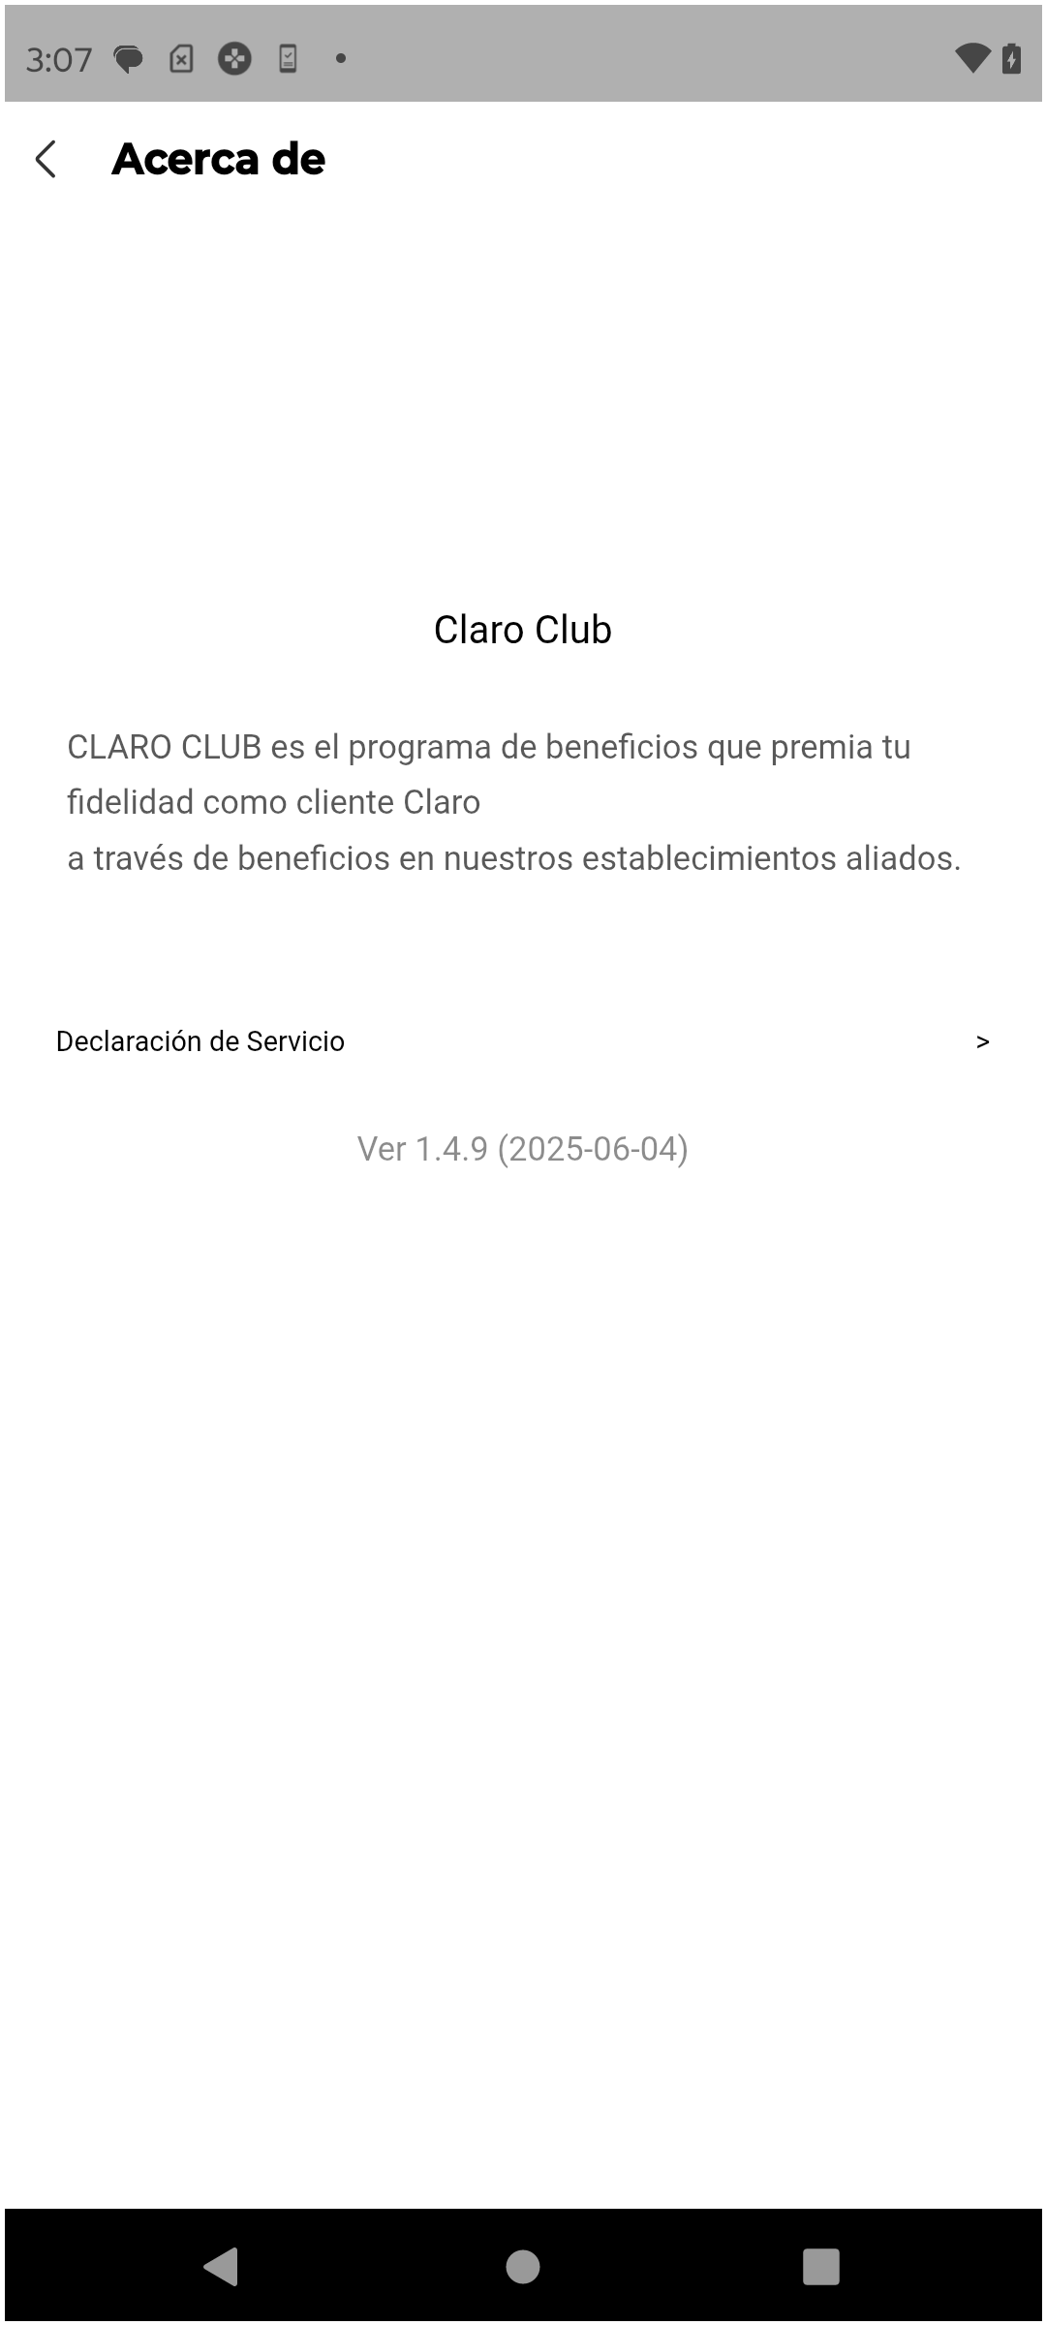

✅Seleccionar prepago

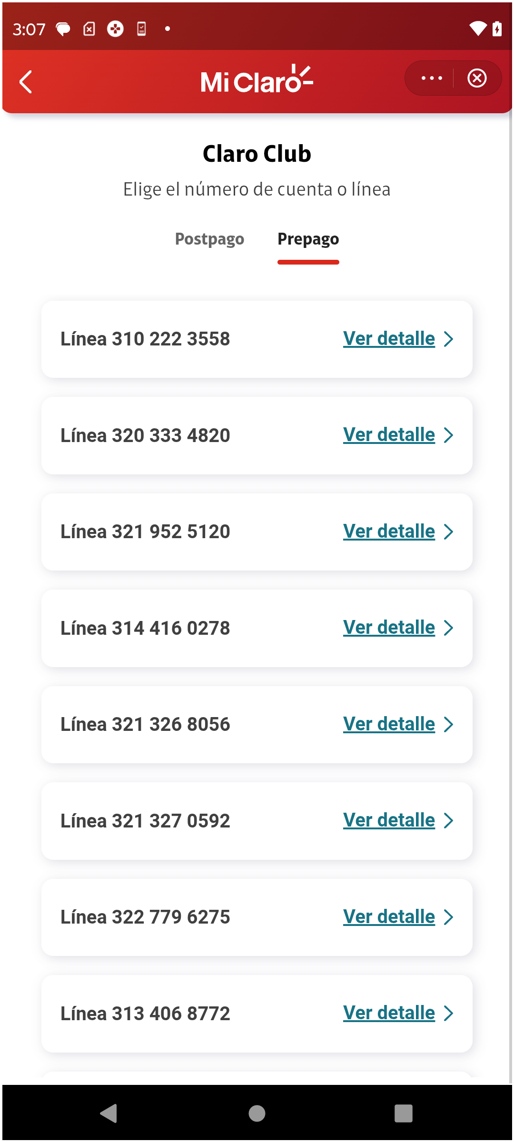

✅Hacer scroll a la línea del usuario y ver detalle

